基隆市尚仁國民小學 校 長：楊金芳

基隆市七堵區八德路二十號 主 編：吳鎮男
E-mail：srps@ms1.srps.kl.edu.tw 電 話：24311708
傳 真：24324089
心 橋 （第一百七十一期）中華民國一百零八年三月十五日星期五

賀！本校榮獲「未來Family期刊」專訪

作者：王惠英
未來Family 編輯群
發表日期：2018-11-08

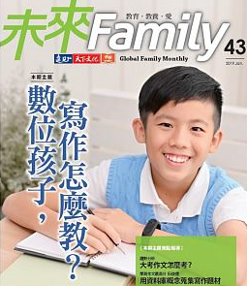
在尚仁，有一位學生參加服務學習時，主動製作募發票用的海報、箱子，促成全班總動員，順利募集發票捐給麥當勞之家；他在每週四早上的多元社團時間（三∼六年級混齡選修、跑班上課），選擇加入記者社，也主動採訪
基隆市長林右昌談在地美食，完全超出大人的期待。
從個人、班級到學校都要訂定「超級重要目標」， 也因為擁有7 個習慣的共同語言， 親師生之間產生更正向的凝聚力。尚仁國小主要在前任校長張簡秀金（今年改任七堵國小）的帶領下導入自我領導力教育，不少家長寧可放棄學區內的明星學校，不辭辛苦送孩子跨區就讀，主要感受到學校的氛圍不一樣。
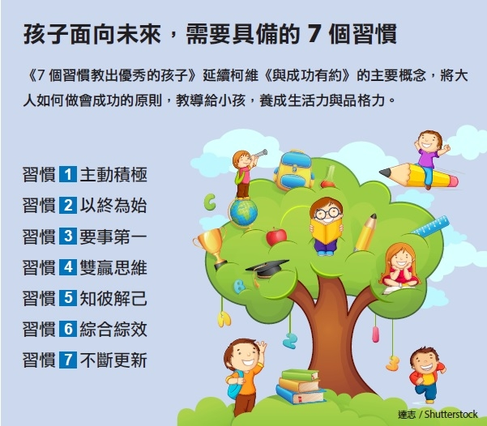
有的家長覺得學校老師都很親切、沒有距離，有的家長深受資深志工的感動，只問付出、不去計較，努力共同完成目標。「在領導日，家長參加的人數比小朋友還多。」尚仁國小校長楊金芳才到任幾個月，對於家長的積極投入印象深刻。
在志工團的基礎下，尚仁國小的家長們透過每週二下午進班觀課、臉書或小朋友回家分享、甚至自費上課，更能把自我領導力的7個習慣落實在家庭教育中。
有的家長談到， 每天自己會透過字條、桌曆和冰箱上的Memo，列出待辦事項的優先順序；有的看到兩個女兒吵架時，會提醒孩子「選擇雙輸或雙贏」的思維來化解衝突；有的也觀察到孩子變得較會自我約束、敢表達、自己訂定目標、主動完成功課……。
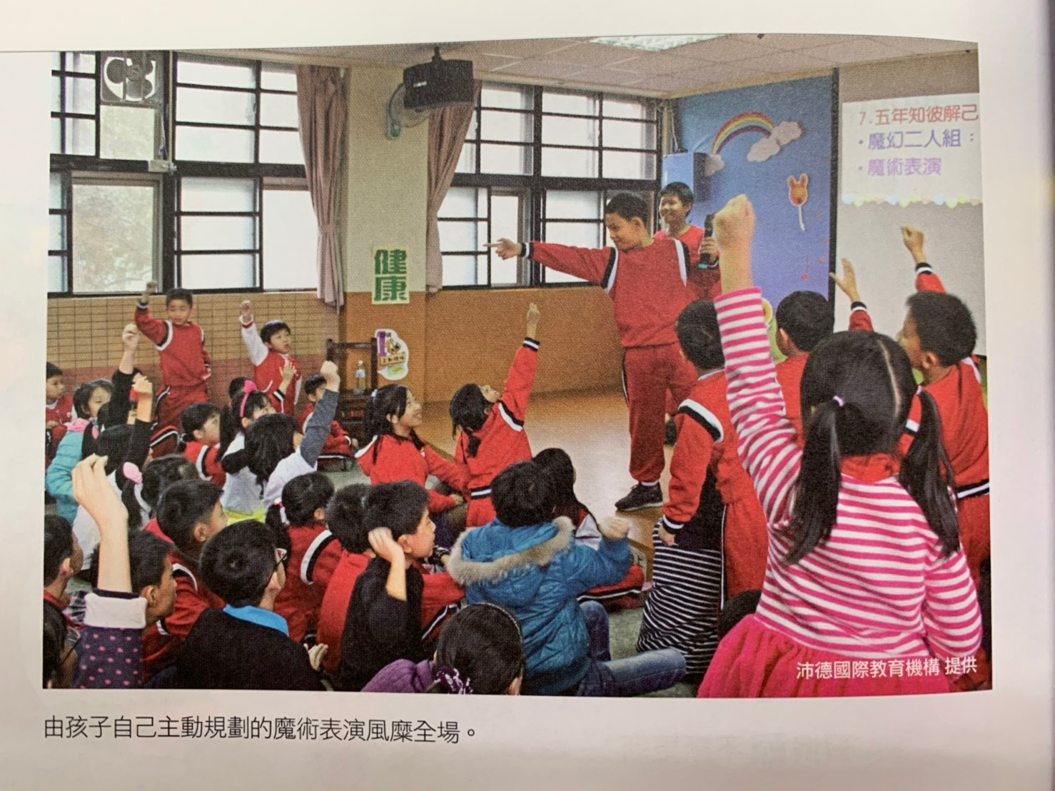
「在週六、日，如果小孩較早起床，我們允許小孩可以借用手機，但有一次，大女兒居然選擇看故事書，而不是玩手機。」一個媽媽分享7個習慣帶給孩子的影響力，孩子從主動積極的習慣中學到並做到「在別人沒看到的時候，仍選擇做對的事情。」
節錄自 未來Family 1月號/2019 第43期

《與幸福有約：美滿家庭7習慣》
─尚仁家長研習心得分享
家庭是社會的基石，是個人內心充實的最大源頭，這次經過陳盈盈老師的引導透過《與幸福有約：美滿家庭7習慣》更了解七個習慣與家庭密不可分。
「主動積極」才能發揮影響力，帶動家庭文化變革。「以終為始」才能超越情緒，提升思考層級。「要事第一」才能從「我」的角度換到「我們」的立場。「雙贏思維」，才能讓家人之間建立良性互動模式。「知彼解己」家庭內的溝通才會暢通、有效率。「統合綜效」才能根除錯誤的行為模式，扭轉家庭文化。「不斷更新」家庭跟個人的成長才有可能。
節錄自 張素雯 女士
盈盈老師強調學習領導力是用來陪伴孩子而不是處罰小孩的。從小事去讚美孩子對七習慣的運用進而讓孩子在潛移默化中學到了關於領導力的能力然後變成了習慣。
一直在觀察著孩子的行為表現，發現孩子會去發覺自己的優點，喜歡自己，也知道每一個同學都是不同的個體會尊重彼此的不同與差異。願意幫比自己厲害的同學喝采也願意等待比自己緩慢的同學。願意釋放自己的善意，我想這就是學習成長中的一大步。真心覺得尚仁的孩子好棒！
節錄自 柯姿伃魚女士
今天感謝尚仁國小有這個機會去上七習慣的課程，在 陳盈盈老師詳細指導下讓我們了解了七個習慣，例如要怎樣讓家人小朋友能主動積極，要為自己生活負責，能主動的人就像一把遙控器自我控制，以終為始四個字簡單來說自己可以訂目標，可以如期完成嗎？要事第一:把最重要的排第一，但往往都會出現其他事情，雙贏思維:要信守諾言不可言而無信，傾聽他人訴說不要惡意批評錯了就要道歉才能創造雙贏。知彼解己:最重要的就是要與人溝通，父母、朋友、小孩都是要先聽他們的說法再來了解事情的真相，才能建立彼此關係，統合綜效:創造團隊家庭彼此合作發現個人強項及想法一起完成，不斷更新:每個人都是健康的，對自己對家庭的健康都要負責，每天要運動飲食睡眠看新聞要開懷大笑，活在當下不斷的更新。
節錄自 張蓮盆 女士
首先很感激有這麼一個緣分能接觸到領導力七習慣教育。當初是希望讓孩子在品格教育方面得到提升改善，而轉學到我們尚仁國小。我覺得我們在生活中缺乏耐心溝通傾聽和心靈活動。分不清主控圈和失控圈，應該和不應該做的事，緊急和不緊急的事。還有存款和提款的思維模式，以及習慣五中提到的自傳式回應。這些都是我們生活中常犯的錯。
那麼通過這次的幸福家庭七個習慣的學習讓我清楚的認識到想要營造一個幸福家庭，必須要從價值觀、思維、習慣這三個方面去不斷的去實踐和不斷更新
節錄自 江玉鳳 女士
七個習慣，相信身為尚仁人，大家都耳熟能詳，而我最想和大家分享的是透過七習慣工作坊的學習。我運用在我的家庭中落實七習慣的理念和精神。
「工作清單」說白的就是大人的記事本中的待辦事項，只是我把它稱為「工作清單」它清楚的將家中成員，每天必須要完成的事項寫下來，彼此知道今天的工作項目，彼此協助。我們也會在睡前做分享，彼此完成的工作清單。當然，偶而也會有一、兩項沒有完成。我們會透過1. 認養工作，協助團隊完成。2. 寫在明天的工作清單。「工作清單」已經在我們家運作了第五週，我很樂意見到的是我和孩子們爭吵減少，只需要看當天的工作清單，孩子就知道要完成的事項。
節錄自 劉惠英 女士

